Різання паперу. Створення аплікації з вирізаних форм «Смачні фрукти»

Мета: удосконалювати навички копіювання простих форм за допомогою шаблону та створення з найпростіших вирізаних форм аплікації; закріплювати навички роботи з ножицями, клеєм; розвивати увагу, творчі здібності, охайність, уміння прислухатися до порад; виховувати працьовитість, бажання радіти за товаришів.

Обладнання: ілюстрації із зображенням овочів та фруктів; картон, шаблони, кольоровий папір, ножиці, клей, пензлики, вологі серветки для рук.

Хід уроку
I. ОРГАНІЗАЦІЙНИЙ МОМЕНТ
II. ВИВЧЕННЯ НОВОГО МАТЕРІАЛУ
1. Оголошення теми та мети уроку
— Сьогодні на уроці ми продовжимо роботу з папером. Будемо наносити зображення на папір за допомогою шаблонів, виготовимо аплікацію за допомогою шаблонів «Смачні фрукти» та дізнаємося, що треба їсти, щоб бути здоровими та міцними.
2. Вступна бесіда
— Зараз осінь. На вулиці холодно, дощить, а нам треба ходити до школи, навчатися. Де ж набратися сил?
— Що треба робити, щоб бути здоровими та міцними цілий рік? (Відповіді дітей.)
— Щоб дізнатися, чи маєте ви рацію, розгадайте кросворд.
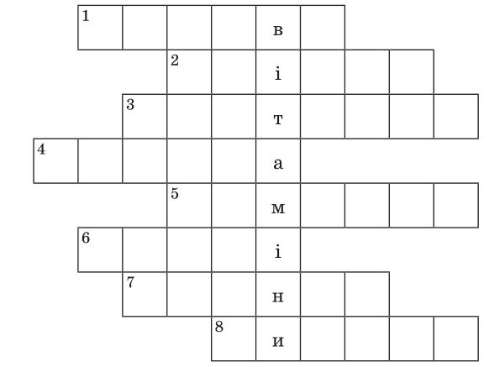

1) Помаранчева і гарна,
У землі сиджу немарно:
Соковита, солоденька,
Вже я стала чималенька.
Собою пригощу дитину.
Хай корисну з’їсть... (морквину).
2) В діжці ми їх засолили,
А тоді всю зиму їли.
Солоненькі та хрумкі
У пухирцях... (огірки).
3) Некрасива, шишкувата,
Як прийде на стіл вона,
Скажуть весело хлоп’ята:
— Ну й розсипчаста, смачна! (Картопля)
4) Народжується з квітки,
Його всі люблять дітки,
Заліза в нім багато,
Рум’яне і хрустке.
А ну, скажіть, малята,
То що ж воно таке? (Яблуко)
5) Зелений чуб, червоний бік,
Смачний із нього чавлять сік.
Ґаздині варять з ним борщі,
Росте в городі на кущі. (Помідор)
6) Лампочка вгорі висіла,
Стала смачна, пожовтіла.
Діти лампочку зірвали,
З апетитом скуштували. (Груша)
7) Що то за голова,
Що лиш зуби й борода? (Часник)

8) Кажуть, щоб хвороб не знати,
Треба всім мене вживати.
Може, ви мене й з’їсте,
Тільки сльози проллєте. (Цибуля)

— Яке слово прочитали по вертикалі?
— Так, це вітаміни. Вони потрібні і дітям, і дорослим. Тому їжте їх побільше!
— А ви знаєте, чим фрукти відрізняються від овочів? (Відповіді дітей.)
— Фрукти — це їстівні та соковиті плоди культурних і дикорослих рослин.
Фрукти бувають зерняткові (яблуня, груша), кісточкові (абрикос, слива, вишня, персик), цитрусові (апельсин, лимон, мандарин, грейпфрут), тропічні (інжир, гранат, манго, ананас, банан, авокадо). Овочі — це їстівні частини трав’янистих рослин.
Фізкультхвилинка
3. Демонстрування та аналіз зразка
1) Робота за підручником.
— Розгорніть підручники на с. 20. Що таке шаблони та трафарети?
— Це спеціальні пристрої, за допомогою яких можна виготовити деталі, однакові за формою і розміром.
— Як обводять шаблони? А як — трафарети?
— Шаблон — зразок, який допомагає розмічати деталі. Його обводять по зовнішньому краю. Трафарет — помічник при розмітці дрібних деталей. Його обводять по внутрішньому краю.
— Як правильно вирізати деталі з паперу?
— Правильно працюйте з ножицями: ріжте середньою частиною лез, по черзі розкриваючи і закриваючи ножиці. Щоб отримати деталь складної форми, спочатку грубо виріжте її по контуру, а потім — точно по лінії контуру.
Контур — край предмета, зображений суцільною лінією.
Практична робота
Діти вправляються у вирізуванні круга, чотирикутників за допомогою шаблонів.
2) Інструктаж учителя.
— Розгорніть підручники на с. 22 і роздивіться, які матеріали нам будуть потрібні для виготовлення аплікації.
- Прикладіть шаблон яблука, груші або будь-якого іншого фрукта зі зворотного боку кольорового паперу.
- Обведіть по контуру і виріжте.
- За шаблоном виріжте листочки.
- Наклейте посередині картону-основи яблуко. Зверху доклейте листочки.
- За бажанням, зробіть декілька фруктів.
4. Практична робота учнів
Учні починають працювати. Учитель за потреби здійснює допомогу.
5. Виставка та оцінювання робіт
— Яка робота сподобалася найбільше?
— Чия робота найохайніша?
— Хто припустився помилки?

III. ПІДСУМОК УРОКУ
— Над чим працювали сьогодні на уроці?
— Чи легше працювати з шаблонами?
— Чим корисні фрукти та овочі?

